附件1：

徐州市中医院来校坐诊专家介绍

**1.针灸科**

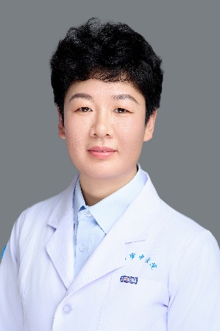薛晴，徐州市中医院针灸脑病科2病区病区主任，副主任中医师。毕业于黑龙江中医药大学中医学专业（针灸方向），多次外出学习，跟随火针大家贺普仁传人学习火针技术，参加全国中医针灸名家临床经验传承班，跟随国家级名老中医、省都名中医、江苏省名中医学习多种针灸技术，从事临床工作10多年。担任中国针灸学会睡眠健康管理专业委员会委员、中国营养学会会员、江苏省中西医结合学会双心委员会青年委员、江苏省针灸学会肌肉穴专业委员会委员、江苏省针灸学会科普工作委员会委员、淮海经济区认知障碍专业委员会委员、徐州市中医学会络病委员会专业委员会委员、徐州市卒中学会神经介入专委会第一届专业委员会委员、徐州市疼痛学会神经病理性疼痛专业委员会委员。临床倡导中西医结合、针药结合治疗常见疾病，熟练掌握毫针、火针、放血、穴位埋线等多种方法治疗头晕、头痛、失眠、颈肩腰腿痛、中风、面瘫、麻木等疾病，对于神经内科疾病如脑梗死溶栓治疗、取栓治疗、大面积脑梗死、脑出血内科保守治疗方面积累了丰富的经验，发表论文十多篇，目前研究方向为认知障碍的中西医治疗。

**2.内分泌科**

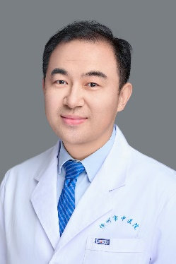周传礼，徐州市中医院内分泌科一病区主任，主任中医师，教授，垂体肾上腺性腺专业负责人。担任中国中医药信息学会内分泌分会理事、江苏省中医药学会糖尿病专业委员会委员、江苏省中西医结合学会内分泌专业委员会委员、徐州市中医学会内分泌专业委员会常务委员、徐州市中医学会络病专业委员会常务委员、徐州市医学会内分泌专业委员会委员。擅长中西医结合诊治内分泌及代谢性疾病，如甲状腺疾病、代谢性疾病（肥胖、高脂血症、高尿酸血症、痛风、胰岛素抵抗、骨质疏松等）、糖尿病及各种并发症，垂体肾上腺性腺疾病等。中医药治疗甲状腺结节、肥胖、糖尿病及糖尿病前期、糖尿病周围神经病、糖尿病肾病、多囊卵巢综合征、性早熟、矮身材、更年期综合征、痤疮、多汗、内分泌失调、亚健康状态等经验丰富。

**3.皮肤科**

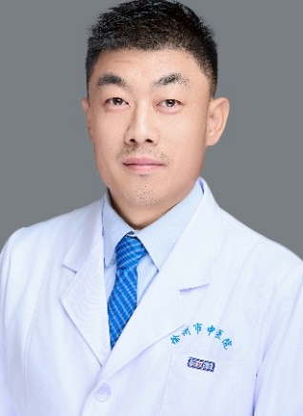陈桂升，副主任中医师，副教授，医疗美容主诊医师，增生性皮肤病亚专科负责人。为中国美容整形协会中医美容分会会员、中国中医药信息学会中西医结合分会委员、江苏省中西医结合学会皮肤外科专业委员会委员、江苏省整形美容协会抗衰老协会常务委员、徐州市烧伤整形美容协会副主任委员。曾先后到中科院皮肤病医院及复旦大学附属华山医院进修皮肤外科、激光美容科，具有丰富的临床工作经验。擅长各类常见增生性皮肤病的外科治疗，如皮肤良恶性肿瘤切除（皮肤癌、痣、囊肿等），腋臭微创治疗，皮肤精细缝合，年开展手术量数千例；还擅长中医药在损美性皮肤的应用（黄褐斑、痤疮、疣等）及毛发疾病（斑秃、雄激素性脱发、毛发移植等）。参与数项国家/省/市课题，以第一作者在核心期刊发表皮肤及中医美容相关论文数十篇，获得淮海科技奖及优秀医师奖、新技术引进奖等奖项。

**4.妇科**

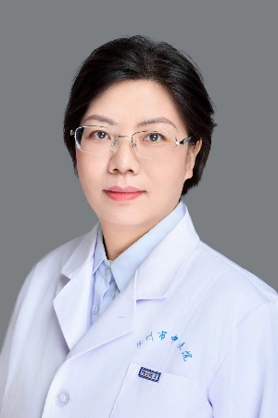周艳，医学硕士、主任中医师、教授，全国及江苏省老中医药专家学术经验继承人。毕业于南京中医药大学中西医结合妇产科专业，中西医融会贯通，擅长运用中药调理以及中医多种方法（针、灸、穴位埋线、中药穴位贴敷等）治疗妇科常见病、多发病，如月经病（月经不调、痛经、肥胖、多囊卵巢、卵巢早衰、月经前后诸症）、更年期综合征等内分泌紊乱；盆底功能障碍导致的漏尿、腰骶疼痛、便秘等症；各种妇科炎症、急慢性盆腔疼痛、宫颈疾病及HPV感染；复发性流产、不孕症、产后缺乳、肿瘤术后调理等妇科杂症。曾跟随“宫腔镜之母”夏恩兰教授学习，擅长应用宫、腹腔镜、介入等手术治疗异常子宫出血、子宫畸形、宫颈癌前病变、子宫脱垂以及妇科良、恶性肿瘤，如子宫肌瘤、腺肌瘤、卵巢肿瘤、输卵管疾病，临床经验丰富。

**5.骨科**

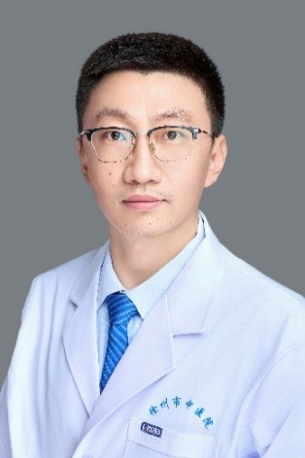罗仲伟，副主任医师，徐州市中西医结合骨伤科专业委员会委员，徐州市显微外科专业委员会委员，徐州市医学会创伤专业委员会委员。徐州市运动创伤专业委员会委员。专业特长：擅长处理四肢长骨干及关节周围骨折，慢性骨髓炎、骨肿瘤和骨缺损的修复重建，尤其是在各种复杂骨折微创手术治疗方面具有独特心得体会。在因骨质疏松引起的各种骨折及骨质疏松的治疗上开展了大量临床研究工作。学术成果：近年来发表核心期刊论文4篇，统计源期刊2篇。主持市级课题1项，参与省级课题1项。

**6.中医外科**

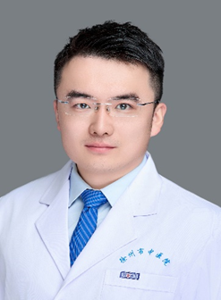赵浩延，中医外科（整形创面修复）、主治医师，中医外科学研究生毕业于贵州中医药大学。徐州市全科医学专委会青年委员会委员。目前参与省市级课题3项，参与发表论文10余篇。长期从事急诊、整形外科、美容外科及创面修复重建等临床工作，具备扎实的理论基础和丰富的临床经验。专业技术特长：修复重建，体表肿物切除（脂肪瘤、色素痣、皮脂腺囊肿及皮肤肿瘤等）、创伤后瘢痕修复、对创伤、创面及体表肿物切除后的美容缝合具有熟练的手术技巧及丰富临床经验；运用中西医结合治疗手段，抗衰老，维持面部年轻化；运用中西医结合方法治疗急性尿路感染（尿频、尿急、尿痛及血尿）、急慢性前列腺炎、包皮过长及泌尿系结石等疾病。对急腹症的诊治也具有丰富的临床经验。